REQUERIMENTO Nº 824/2019

Súmula - Requeiro informações junto ao Poder Executivo, na pessoa do Exmo. Sr. Igor Soares Ebert, Prefeito Municipal, junto a Secretaria ou Departamento responsável, informações se existe projeto de regularização de área lateral à Estrada da Cruz Grande, loteamento São João, quadra Unic, lote 18, em toda a extensão da rua, conforme marcado em mapa em anexo, nesta municipalidade.

REQUEIRO à Mesa após ouvido o Douto Plenário na forma regimental vigente, que seja oficiado o poder executivo, na pessoa do Excelentíssimo Senhor, Igor Soares Ebert, Prefeito Municipal, junto a Secretaria ou Departamento responsável, informações acerca da existência de algum projeto de regularização de área lateral à Estrada da Cruz Grande, loteamento São João, quadra Unic, lote 18, em toda a extensão da rua, conforme marcado em mapa em anexo, nesta municipalidade.

Justificativa

Senhor Presidente; -
Senhores Vereadores; -
Senhoras Vereadoras; -

Esta é uma situação de grande preocupação na região, pois conforme anexo de IPTU de morador dessa localidade, demonstra que todos da citada rua pagam impostos em dia e recebem encomendas normalmente. O que gera preocupação é o fato de que por conta da irregularidade perante a prefeitura, os moradores locais mesmo tendo documentação de posse e afins, não poderem eventualmente desfrutar de toda a infraestrutura que por ventura pode ser implantado na região e a referida rua ser excluída do cronograma de melhorias.
Caso haja alguma informação que vise projeto futuro referente à regularização da área, pedimos gentilmente que informe a esta Casa de Leis, para que possamos ter acesso e passar a quem de direito. Por fim, conto com o apoio dos nobres pares e aproveito para renovar meus protestos de estima e consideração.

Sala das Sessões Bemvindo Moreira Nery, 12 de abril de 2019.
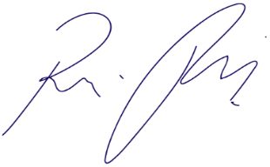
Vereador Rafael Alan de Moraes Romeiro
Professor Rafael
Presidente
PODEMOS
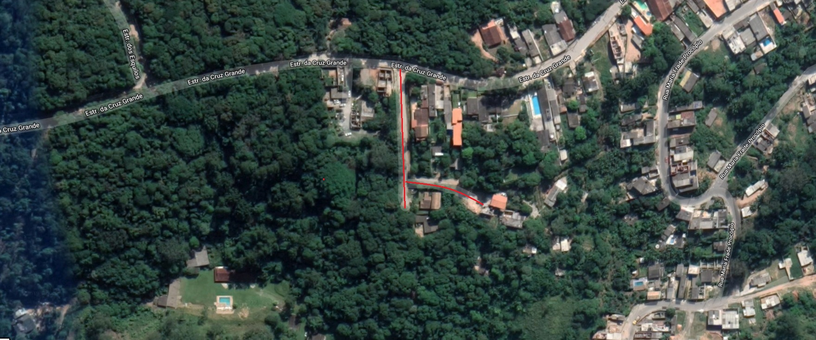
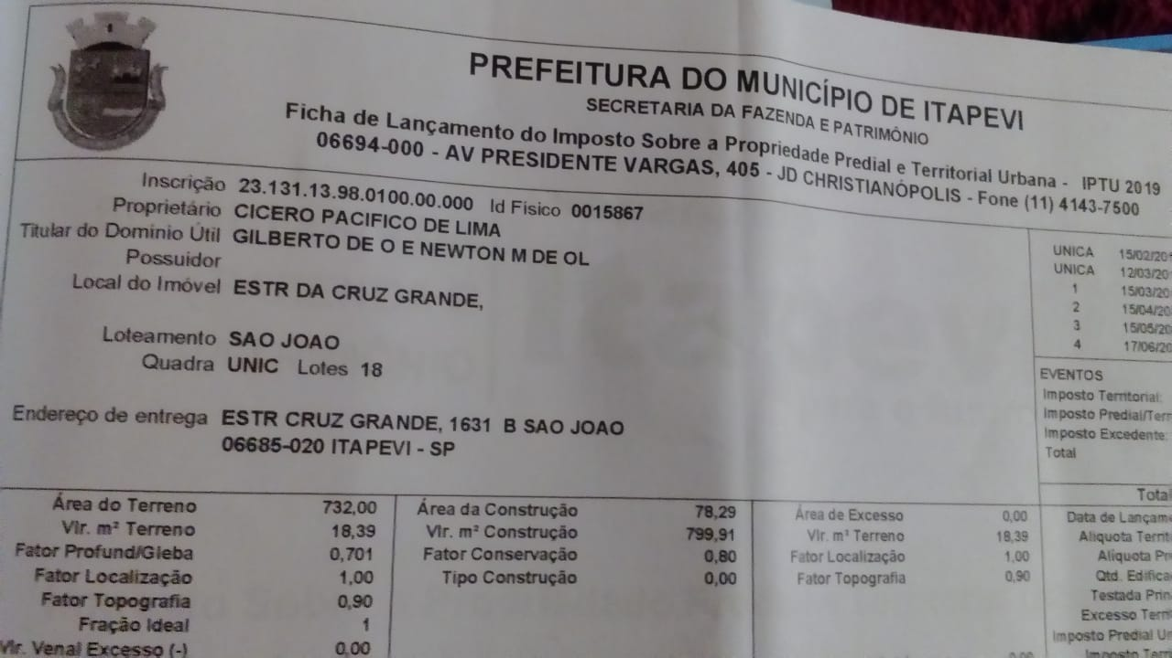

Sala das Sessões Bemvindo Moreira Nery, 12 de abril de 2019.
Vereador Rafael Alan de Moraes Romeiro
Professor Rafael
Presidente
PODEMOS

